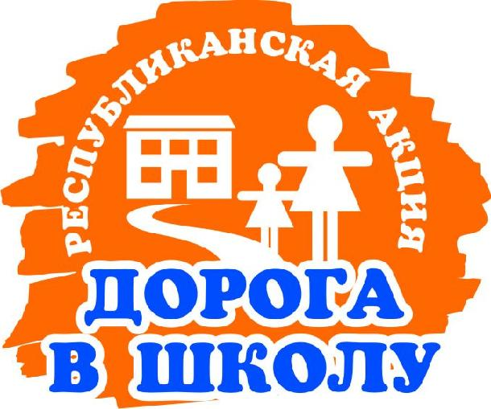**«Поможем детям вместе!» в рамках акции «Дорога в школу».**

***Администрация и коллектив КГУ «Средней школы № 7 им. Ю. А. Гагарина» обращается с призывом принять участие в Республиканской благотворительной акции « Дорога в школу», которая проводится во всех регионах нашей страны в период с 1 августа по 30 сентября.***

Цель акции- выявление не охваченных обучением детей, оказание материальной помощи школьникам из малообеспеченных и многодетных семей, детям-сиротам, детям, оставшимся без попечения родителей, в подготовке к началу учебного года и предупреждение неявки детей в школу по социальным причинам.

***Под девизом «Поможем детям вместе!» стартует школьная акция! Помощь можно оказывать одеждой, обувью, школьными принадлежностями и другими необходимыми школьнику вещами. Просим всех неравнодушных людей проявить милосердие и оказать посильную помощь детям, нуждающимся в поддержке.***